В Московском авиацентре подвели итоги конкурса рисунков, посвященного 75-летию Великой Победы

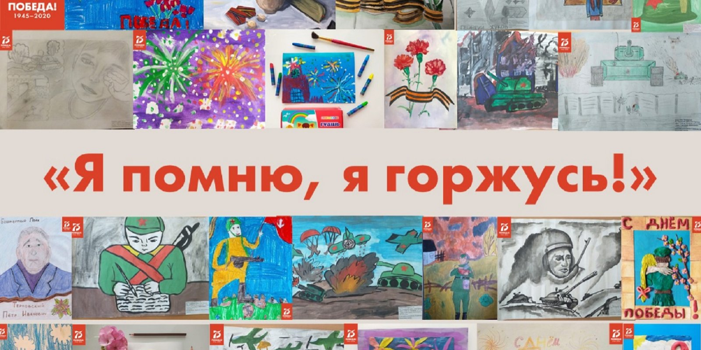

В онлайн-конкурсе рисунков Московского авиационного центра «Я помню, я горжусь!» приняли участие 38 человек, которые прислали 56 рисунков из Москвы, Приморского края, Республики Башкортостан и Саратова.
Всего поступило 56 рисунков: из них 22 выполнили сотрудники Московского авиацентра и их дети, а 34 работы прислали ребята из разных регионов России: Приморского края, Республики Башкортостан, Саратова и Москвы. Все рисунки были опубликованы в официальных сетях Московского авиационного центра и сопровождались песнями военных лет и стихами собственного сочинения.
«Выражаем огромную благодарность всем участникам конкурса, кто откликнулся и прислал рисунки, посвященные 75-летию Победы. Детские рисунки — это историческая память поколений о подвиге нашего народа в Великой Отечественной войне. Мы должны гордиться поколением победителей и сохранить память о них, — отметила заместитель директора Московского авиационного центра Татьяна Финогенова. — Если кто-то еще пришлет работы, мы обязательно их опубликуем и расскажем всем. Следите за нашими новостями в социальных сетях, впереди у нас обязательно будут еще мероприятия в рамках проводимого Года памяти и славы».
Подводя итоги и оценивая работы, жюри отметило, что каждый рисунок по-своему уникален и достоин награды! По результатам конкурса «Я помню, я горжусь!» комиссия приняла единогласное решение наградить всех участников — и взрослых и детей — почетными грамотами и призами.

